เล่าเรื่องงานวิจัยเพื่อท้องถิ่น .. ที่ผ่านมา .. ด้วยภาพ (ตอนที่ 1)

โครงการวิจัยเรื่อง “รูปแบบการจัดการงานศพ โดยยึดหลักเศรษฐกิจพอเพียง บ้านไหล่หิน ต.ไหล่หิน อ.เกาะคา จ.ลำปาง”
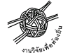
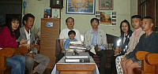
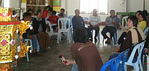

1 ม.ค.50 รู้จัก สกว.ภาค 5 ม.ค.50 ชวนกันคิด ชวนกันคุย 7ม.ค.50 บ้านวังหม้อ โครงการโคมเริ่มพร้อมเรา
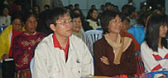
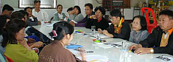
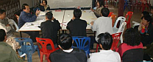

7 ม.ค.50 แนะนำสกว. ที่ศาลาหมู่ 6 21 ม.ค.50 เวทีหาโจทย์วิจัย ชวนกันทบทวน 4 ก.พ.50 มีหลายประเด็นที่ชัดขึ้น
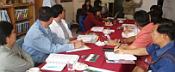
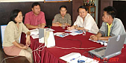
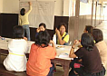

10 ก.พ.50 นำประเด็นไปหารือในศูนย์ฯ 25 ก.พ.50 ทบทวนเรื่องเยาวชน 5 มี.ค.50 แม่บ้านชวนคุยเรื่องงานศพ
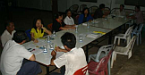
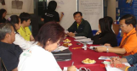
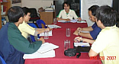

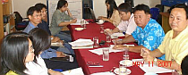
6 มี.ค.50 ทบทวนแผนกิจกรรม 10 มี.ค.50 เสนอโครงการในเวทีที่ศูนย์ฯ 28 เม.ย.50 ปรับแผนร่วมกับโครงการโคมอีกครั้ง
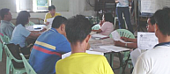
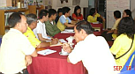

11 มี.ค.50 ทบทวนกับผู้ประสานงานจากเชียงใหม่ 26 ส.ค.50 ชี้แจงสัญญาหลังลงมติรับร่าง 10 ก.ย.50 เข้าศูนย์ฯ 3 คน ทุกเดือน
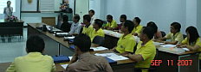
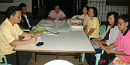
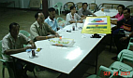

11 ก.ย.50 อบรมที่ราชมงคล ลำปาง 18 ก.ย.50 ทบทวน วางแผน และนัดหมาย 28 ก.ย.50 เตรียมการเก็บข้อมูล ก่อนเข้าประชาคม
ถ้าสนใจจะทำโครงการวิจัยเพื่อท้องถิ่น รวมกลุ่มกัน และชวนผมไปคุยได้นะครับ Tel.08-1992-7223 (อ.บุรินทร์ เขย ตาจง)
http://www.thaiall.com/research

